Jak zbudować bulodrom?

Poniżej przedstawiamy przykład budowy zwartej konstrukcji boiska o wymiarach 4 na 15 metrów ograniczonej deskami wyposażonej w drenaż.
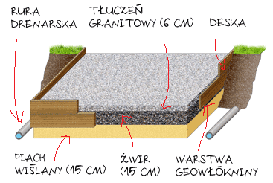budowa / warstwy od spodu :
- 15 cm piasek wiślany
- warstwa geowłókniny
- 15 cm żwir rozmiar 2-16mm
- 6 cm tłuczeń granitowy strzegomski rozmiar 0-6mm
- boisko obwiedzione deską z drewna egzotycznego 3x15cm wystającą ok 2 cm nad poziom powierzchni do gry *
technologia wykonania / chronologicznie :
- korytowanie na głębokość 30 cm ** (daje nam to ok. 20 m3 ziemi do wywiezienia czyli ok. 3 wywrotki) - można korytować łopatami lub mechanicznie koparką ;)
- całość zdrenowana wokół rurą drenacyjną z odprowadzeniem wody do studzienki kręgowej z włazem (dla gruntów dobrze przepuszczalnych nie ma potrzeby)
- wysypana warstwa 15 cm piach (ok 10 m3 czyli co najmniej jedna wywrotka) - w ten sposób powstała warstwa odsączająca
- piach musi być zagęszczony mechanicznie co 15 cm - czyli jednak dość dokładnie ubity
- rozkładamy warstwę geowłókniny na całości
- wysypana warstwa żwiru 15 cm (znowu jedna wywrotka)
- w trakcie sypania żwiru montujemy brzegi z deski tak aby deska wystawała ponad poziom gruntu
- zagęszczamy mechanicznie żwir co 15 cm
- wysypujemy tłuczeń granitowy 6 cm (i kolejna wywrotka)
- wyrównujemy i zagęszczamy mechanicznie bardzo dokładnie
* obwiedzenie może być wykonane z dowolnego materiału np. impregnowane bale, krawężniki betonowe, szyny stalowe, kamienne płyty
** można poprzestać na 20 cm jeśli dojdziemy do warstwy przepuszczalnej i wtedy możemy zmniejszyć warstwę piachu lub wręcz z niej zrezygnować

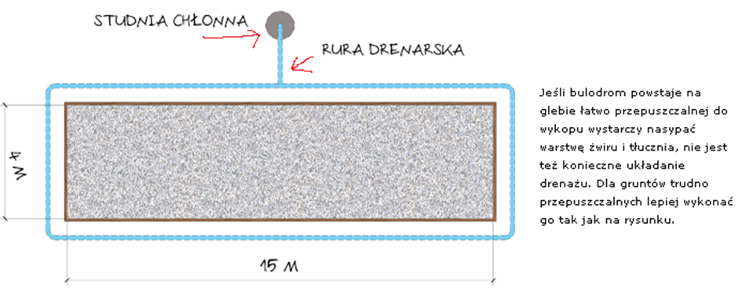

Zródło: http://www.bulodrom.pl/informacje/jak_zbudowac_bulodrom

